Java基础-Java语言基础（一）最终版

1. Java程序介绍
2. 世界万事万物都可以用程序以不同的方式方法来进行表述、运算、传递、操作及显示等。
3. Java程序目前在各行各业都有涉及，比如：企业ERP管理系统、各大行业性软件后台、各大商城后台、各大APP后台、游戏后台、工具软件、嵌入式软件、物联网平台、大数据平台等等。
4. Java语言相对C或C++更易学习，开源社区庞大，从事Java程序开发人数庞大且逐年递增。
5. 第一个Java入门程序分析

|  |
| --- |
| /**  * 缺省包  * main入口类  */  public class HelloWorldMain {  /**  * main方法  */  public static void main(String[] args) {  //控制台打印“Hello World！”  System.out.println("Hello World!");  }  } |

分析：①public为访问修饰符

②class为类关键字

③HelloWorldMain为类名

④static为关键字

⑤void为返回类型

⑥main为程序入口方法名

⑦String为String类

⑧args为字符串数组

⑨System.out.println()为在控制台输出打印语句

⑩/**中间内容省略*/或//为程序注释，编译运行时省略

1. Java程序三步走
2. 编写源程序，如：HelloWorldMain.java
3. 编译源程序，如：HelloWorldMain.class
4. 运行
5. 记事本开发、编译、运行步骤
6. 可以把上述“二”里的代码存在文件名为“HelloWorldMain”的记事本里，并把记事本的扩展名改为.java，记事本文件名与类名“HelloWorldMain”保持一致。
7. 在Windows系统，打开cmd命令窗口，找到存放Java代码的记事本文件（比如：文件名为“HelloWorldMain.java”）的路径，执行命令：javac HelloWorldMain.java
8. 执行上一步命令后，在不报错的情况下，执行命令：java HelloWorldMain
9. 执行上一步命令后，在不报错的情况下，cmd命令窗口会打印出“Hello World!”
10. IDEA开发、编译、运行步骤
11. 打开IDEA
12. 点击File，选择new，再选择Project，如下图所示：

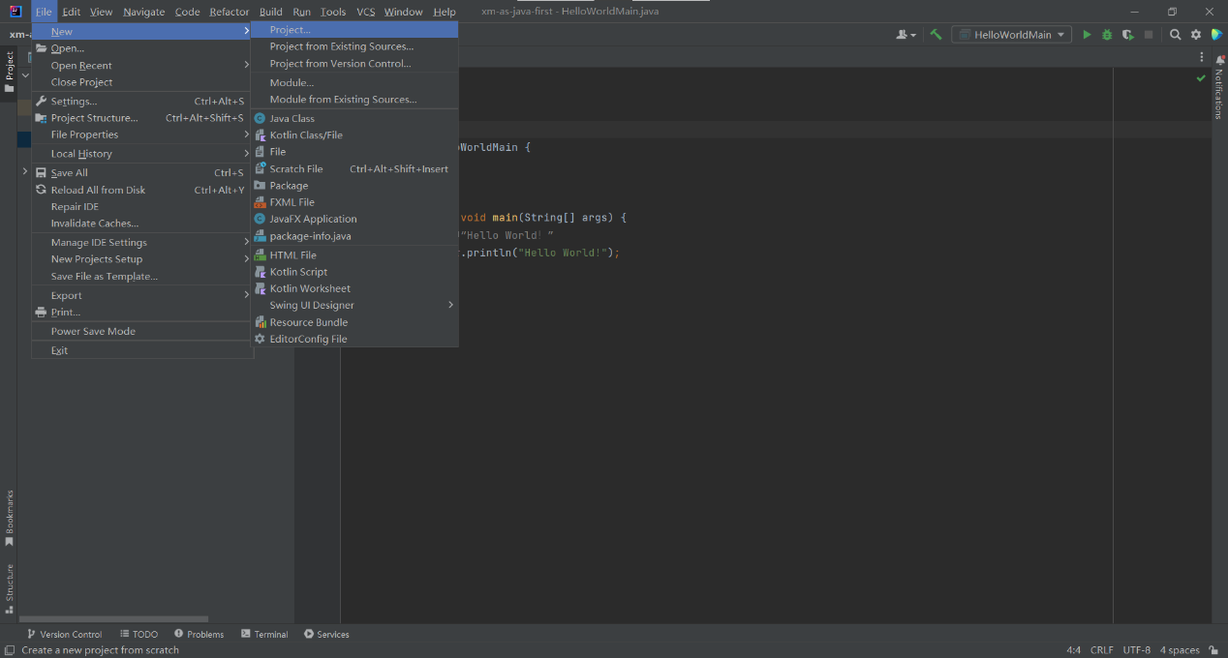

1. 点击Project后，如下图所示：（name里是项目名，location里是项目所在工作空间）

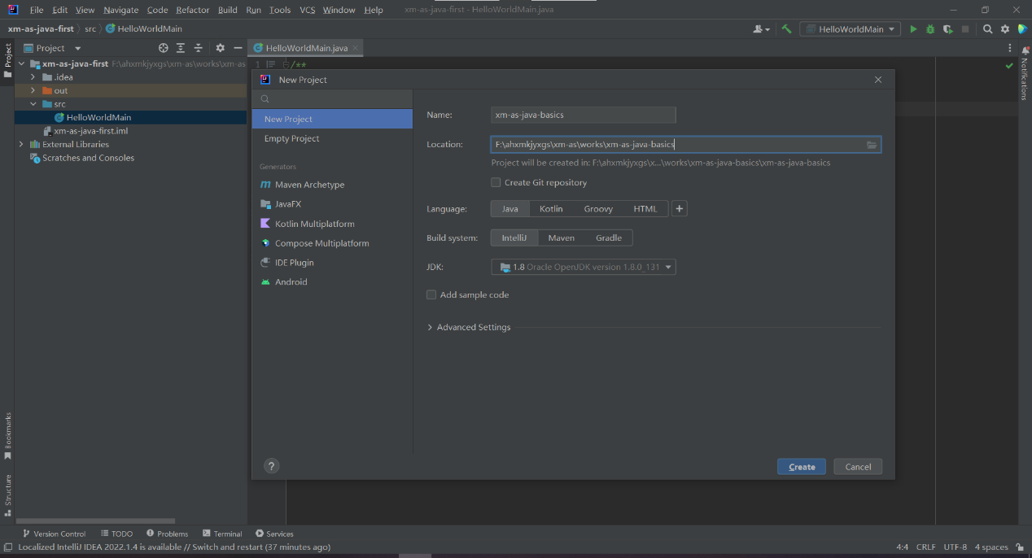

1. 点击create，会弹出一个框，点击This Window是覆盖当前IDEA窗口，点击New Window是保留当前IDEA窗口并新打开一个IDEA窗口，点击之后，如下图所示：

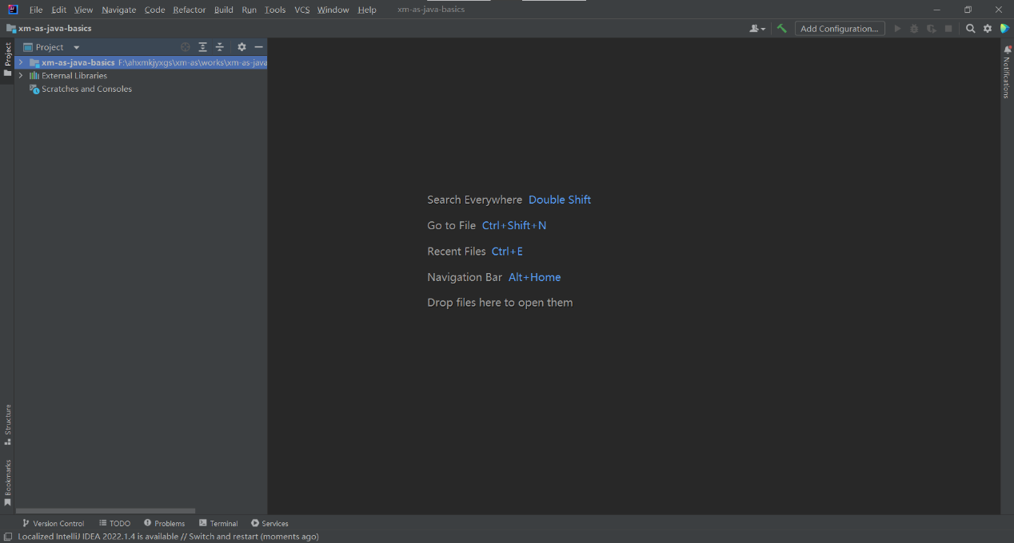

1. 点开项目名（xm-as-java-basics），找到src，点击右键，找到new，找到Java Class，如下图所示：

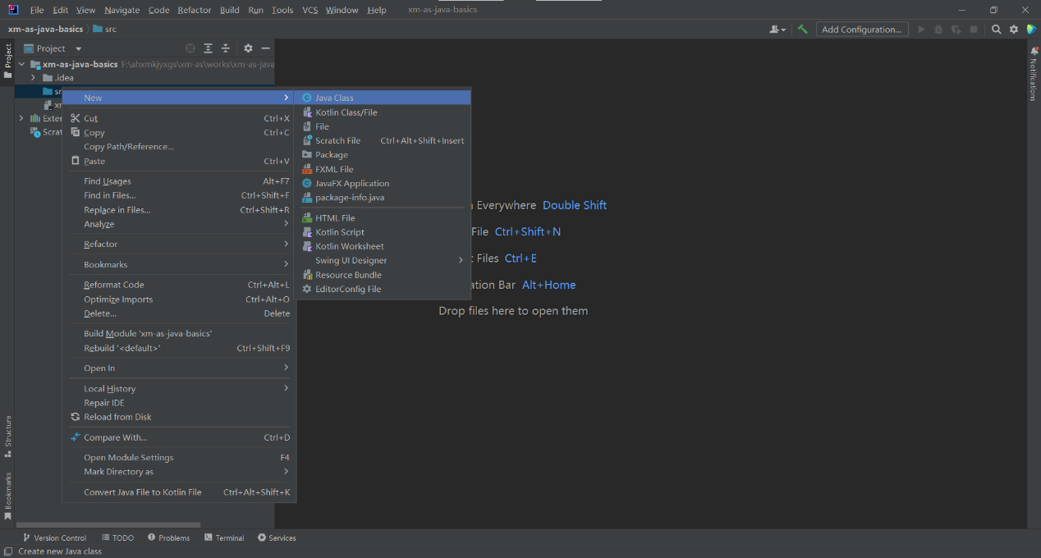

1. 点击Java Class，在弹出框里输入HelloWorldMain，如下图所示：

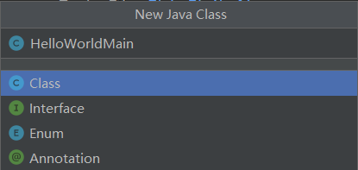

1. 点击回车键“Enter”，会看到如下图所示：

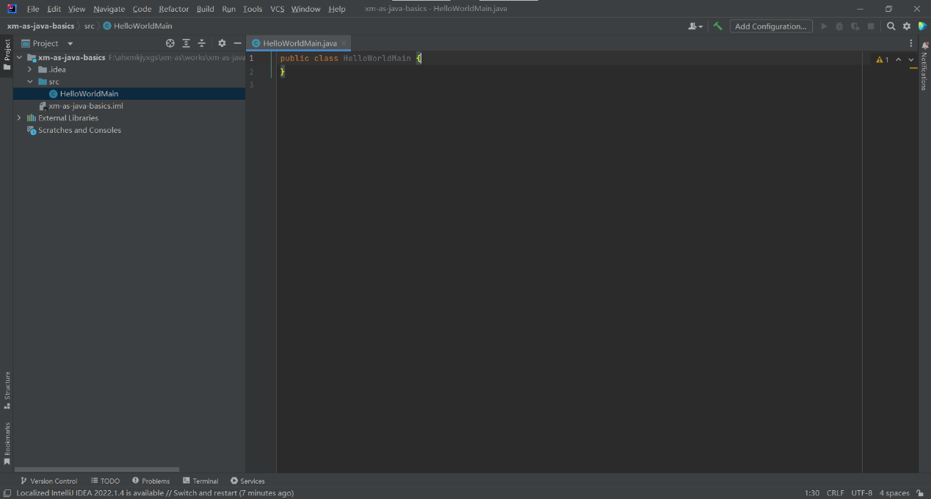

1. 把“二”里的代码覆盖到右侧代码块里，如下图所示：

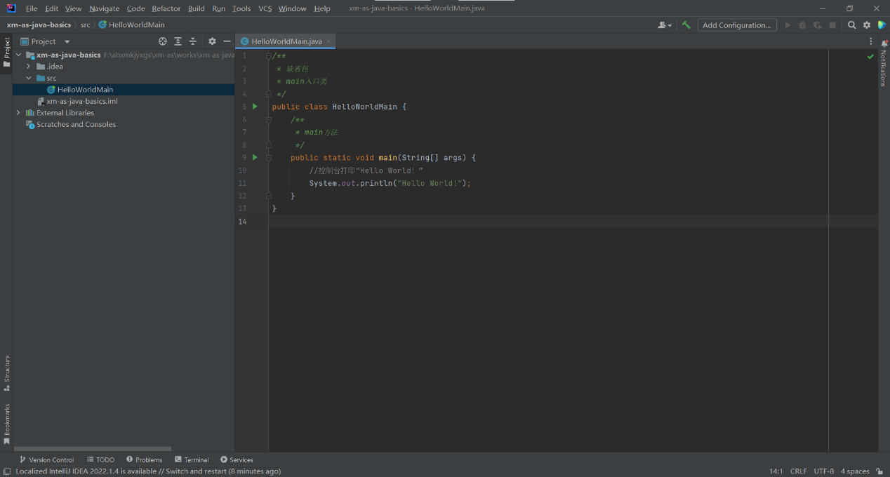

1. 在代码里点击右键，选择run‘HelloWorldMain.main()’，如下图所示：

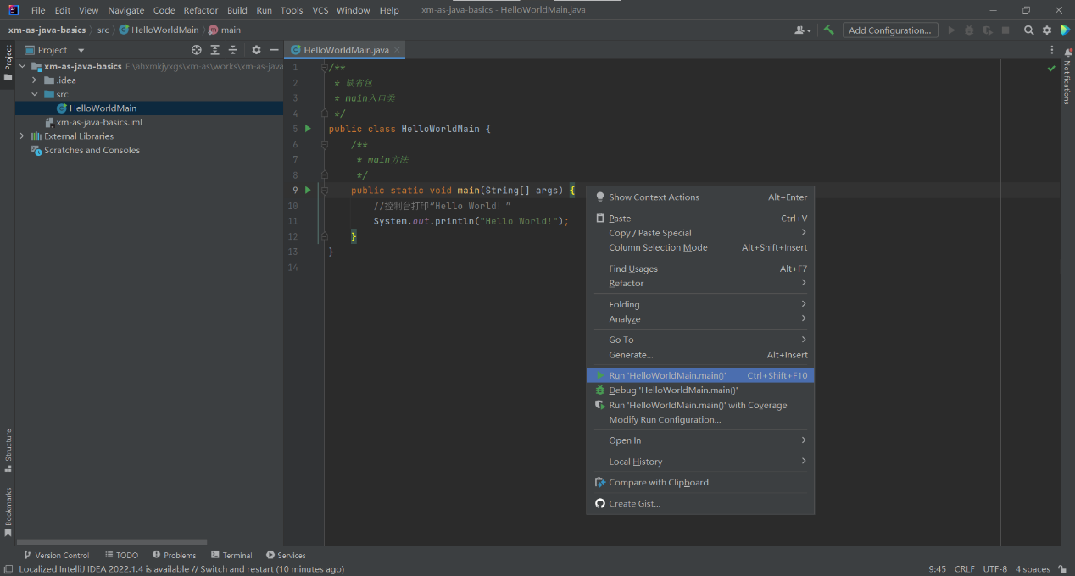

1. 点击run‘HelloWorldMain.main()’运行程序后，如下图所示：（在图下方控制台可看到输出了“Hello World！”）

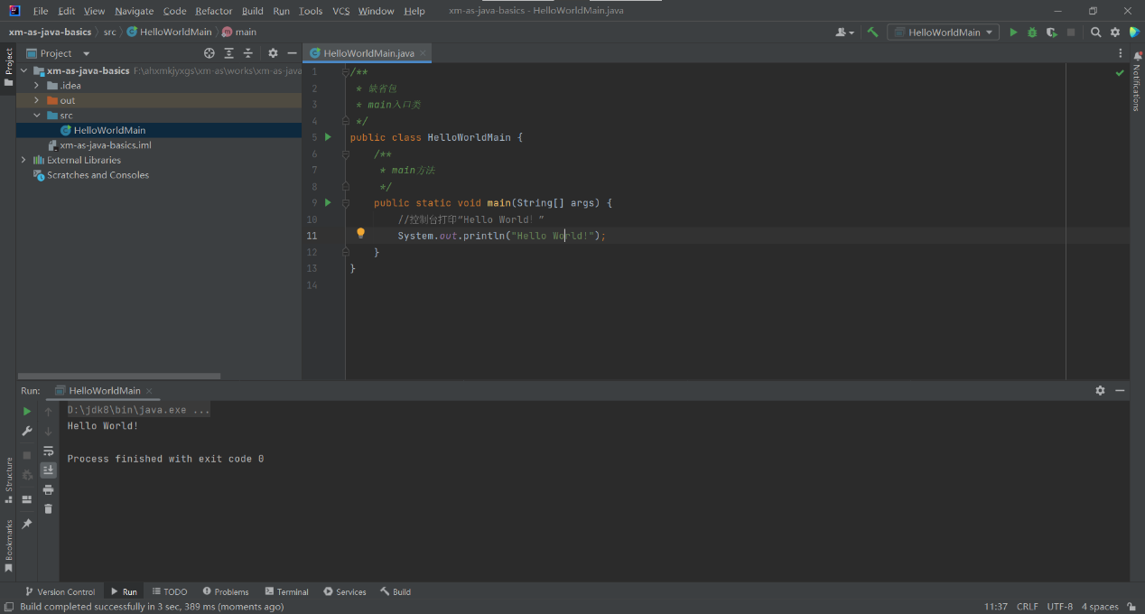

1. 程序运行完毕
2. 本小节结束语

希望初学者认真按照上述“四”、“五”认真操作练习，以达到熟练掌握。